Муниципальное бюджетное дошкольное образовательное учреждение
«Детский сад №14 «Дружба»
г. Ярцева Смоленской области

КОНСПЕКТ
Интегрированного занятия в старшей группе компенсирующей направленности для детей с нарушением речи
Тема: «Сохраним память народа!»
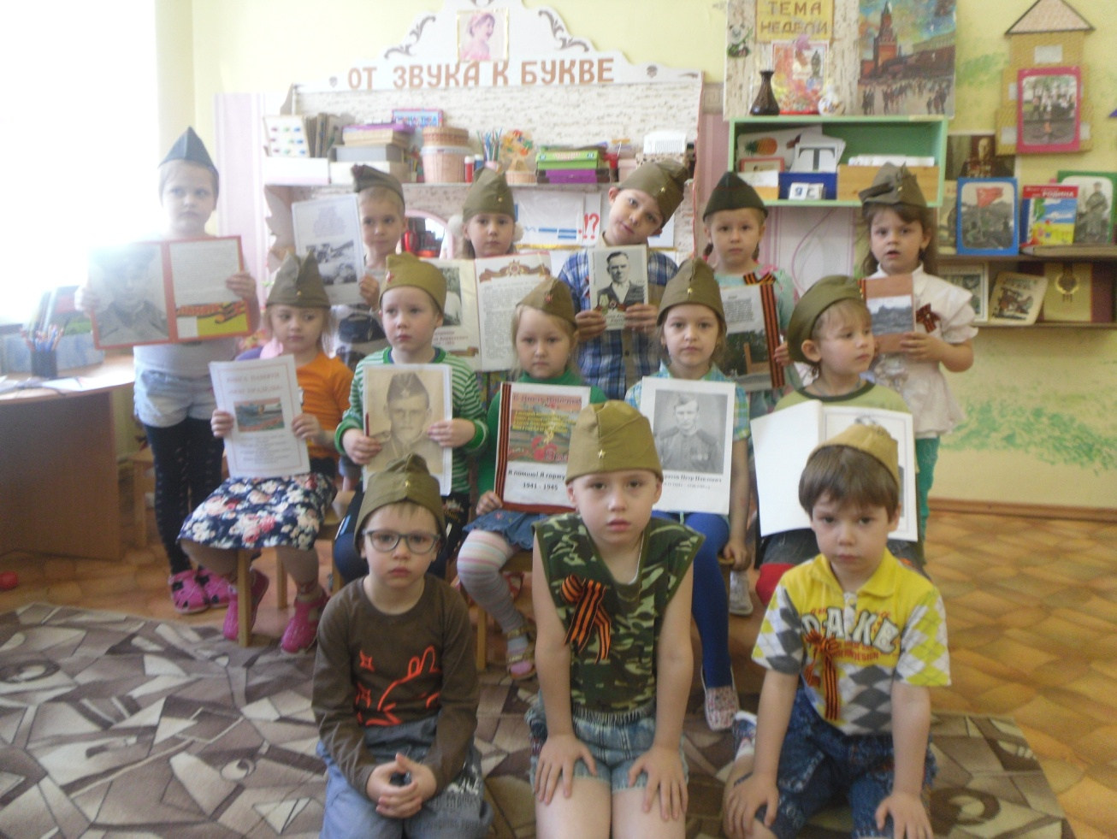

Подготовили:
Учитель-логопед
Тягнирядно Н.О.
Педагог-психолог
Мамлеева О.В.

2017
Цель: дать представление о празднике День Победы.
Задачи:
Коррекционные:
- Развивать восприятие, память, внимание и мышление, фонематический слух, словесно-логическое мышление, навык звуко-буквенного анализа и синтеза, умения понимать и помогать друг другу, воображение, фразовую речь и умения свободно и легко излагать свои мысли;
Образовательные:
- Учить образовывать сложно-подчиненные предложения, не нарушая логической связи;
- Расширять словарь по теме «День Победы»;
Воспитательные:
- Воспитывать патриотизм, честность, доброжелательность, интерес и любовь к Родине, любовь и уважение к людям старшего поколения;
- Формировать навыки конструктивного и творческого взаимодействия;
- Создавать благоприятный эмоциональный климат в группе.
Оборудование: заготовки медалей, цветные карандаши и фломастеры, пилотки и военные плащи по количеству детей, магнитофон, песни военных лет.
Предварительная работа:
- Рассматривание иллюстраций по теме «День Победы», «Парад», «ВОВ»
- Чтение произведений и стихов о войне. Просмотр презентаций о ВОВ.
- Изготовление поделок и рисунков о ВОВ.
- Рассматривание военный атрибутов.

Дети под музыку «День Победы» входят в зал.
Психолог: Здравствуйте ребята! Сегодня у нас необычное занятие.
Логопед: Послушайте стихотворение:
Однажды приснился Виталию сон,
Как будто бы с прадедом встретился он.
Маринка сидит за столом и Батон,
Вальс тихо играет в углу патефон.
И прадед Никифор ведет свой рассказ,
Как он воевал и был ранен не раз.
Как в танке горел, как в атаку ходил.
Виталик спросил: Ты был супергерой?
Один ты вернулся с победой домой?
Не зря же вручили тебе ордена…
Дед Никифор: Да что ты, внучок! Победила страна!
Психолог: Проснулся Витали и удивился: что за сон мне интересный приснился?
Логопед: Виталик увидел на календаре праздничную дату: 9 мая. А что обозначает эта дата?
Психолог: Мы с вами вспомним наших прадедов, прабабушек, которые не жалели жизни для спасения своей Родины.
Дети: называют Ф.И.О. своих прабабушек и прадедов.
Психолог: А сейчас почтим память наших ветеранов Вов – минутой молчания.
Логопед: Наши ребята подготовили рассказы о своих родственниках ветеранов Вов (дети по очереди рассказывают рассказы)
Матвей И.: Мои прадеды участвовали в Вов. Почти 4 года мужественно защищали свою землю, свою Родину, детей, жен, родителей и победили. Я горжусь своими прадедами! Балычев Николай Михайлович, Балычев Степан Михайлович, Яшин Николай Николаевич.
Логопед: Молодцы! Мы всегда будем помнить наших ветеранов.
Упражнение «Кто быстрее?»
Психолог: Мы проверим, какие вы ловкие и быстрые. Надо по команде одеться и раздеться (дети надевают плащи).
Психолог: Молодцы! Значит вы настоящие солдаты!
Логопед: А сейчас послушайте рассказ о нашем городе Ярцево Смоленской области.
Милания К.: На берегах реки Вопь развернулось жестокое сражение. Зверствам фашистов подверглись жители нашего города и окрестных деревень. Ярцево был первым городом, отбитым у Германии. Это произошло 19 июля 1941 года. Мы гордимся Ярцевчанами.
Логопед: Рассказ получился интересным, вот так сражались в нашем городе Ярцево.
Упражнение «Радостное слово»
Психолог: Ваши прадедушки и прабабушки прожили трудную и длинную жизнь. Но они хорошо помнят военное время и часто рассказывают о войне. Я вам буду называть слова, а вы должны найти слово, которое напомнит нам о победе, и объяснить свой выбор.
Словарный материал:
- Герой, бомба, голод, автомат.
- Битва, танк, салют, трус.
- Стальной, верный, широкий, высокий.
- Любовь, жадность, упрямство, злость.
- Мама, брат, друг, защитник.
- Синий, желтый, белый, красный.
Логопед: Мы знаем очень много стихов о Вов и о нашем городе.
Солдат
В городе мирном над Вопью рекой
В едином порыве солдат молодой
Застыл изваяньем на страже земли
Мы имя не знаем, но памятны дни.
Разрывы снарядов, зениток огни.
Фашистские танки Ярцево жгли.
Боец же без страха, ни шагу назад,
Рванулся в атаку, взметнув автомат.
В городе нашем, где мост и река
Защитник отважный застыл на века.
Дети монтажом читают стихотворения.
Упражнение «Медаль герою»
Психолог: Молодцы! Ребята, предлагаю вам выполнить работу, которая нам будет напоминать о Великой Победе. Героев награждали орденами и медалями. Придумайте и сделайте медаль, которую мы подарим деду Никифору.
По окончании задания дети вручаю медали дедушке-ветерану Никифору и фотографируются на память.
Логопед: Сегодня мы вспоминали героев войны. А главное – поняли, что надо помнить героев – родственников, которые спасли не только нашу Родину, но и весь мир от фашизма. Посмотрел Виталик на календарь, а сегодня праздник отмечает наша великая страна. Ура!!!
Дети танцуют вальс под песню «Синий платочек».

